МУНИЦИПАЛЬНОЕ ДОШКОЛЬНОЕ ОБРАЗОВАТЕЛЬНОЕ УЧРЕЖДЕНИЕ
«ДЕТСКИЙ САД № 7»
152150 Ярославская область, г. Ростов, Микрорайон №1, д.10.

ЭКОЛОГИЧЕСКАЯ АКЦИЯ
«Большая планета для маленьких детей»

Авторы - разработчики:
Абрамова Л.И – старший воспитатель
Крюхтина Т.Л. – педагог-психолог

Место проведения:
МДОУ «Детский сад № 7»
(музыкально – спортивный зал»)

Сроки проведения:
Май 2019 года

ЭКОЛОГИЧЕСКАЯ АКЦИЯ
«Большая планета для маленьких детей»
Цель акции: привлечь внимание дошкольников, родителей и педагогов к проблеме нерационального использования природных ресурсов.
Задачи акции:
- создавать условия для:
1. сплочения детско – взрослого коллектива в процессе совместной деятельности;
2. формирования у детей дошкольного возраста предпосылок экологического сознания;
3. расширения кругозора и представления детей о взаимосвязях в природе.
4. закрепления навыков изобразительной деятельности (совместное творчество в изготовлении запрещающих знаков о бережном отношении к живым елям);
5. формирования навыков трудовой деятельности в процессе уборки и сортировки мусора;
6. воспитания желания беречь природу.
Объект (на что направлена): на защиту окружающей среды («Самовольно не вырубать ели», «После себя надо убирать мусор», «Охрана и посадка цветов» и др.)
Участники: воспитанники подготовительной группы, родители (законные представители), воспитатели подготовительной группы.

Слайд 1(тема)
Слайд 2 (заставка перед входом в зал)
Ход экологической акции:
(Заранее группа детей, для удобства, разделены на две команды. Дети входят в музыкально – спортивный зал. 1 команда садится на правую сторону, 2 команда – на левую)
Слайд 3 (планета Земля)
- Все мы с вами живём на огромной планете.
- Кто назовёт имя этой планеты? (Земля)
- Есть такая поговорка «Планета Земля – это наш дом».
- Вы с этим согласны?
- А почему люди так говорят?
Слайд 4 (видеоролик 1)
Слайд 5 (1-голубое небо, 2-земля, 3 – солнце)
- Итак, ребята! У нас над головой общая крыша – это голубое небо. Под ногами общий пол – это земная поверхность. У нас есть Солнце, которое нас освещает и согревает.
Игра «Если…»
- Скажите, а если солнце погаснет – то, что произойдёт на Земле? (все замерзнет и покроется мраком);
- Если исчезнет воздух, что произойдёт? (нечем будет дышать);
- Если исчезнет вода, что произойдёт? (нечего будет пить);
- Если исчезнут растения? (нечего будет есть животным и человеку…).
Вот, видите, на планете Земля все взаимосвязано, всё зависит друг от друга.
- Наша планета Земля хоть и большая, но она очень хрупкая.
- Вот что может произойти с природой, если мы не будем к ней бережно относиться.
Слайд 6 (Видеоролик (Фиксики- экология)
- Когда планета Земля в беде, кто может ей помочь? (люди)
- А как люди смогут помочь нашей планете? (собрать мусор, посадить деревья, не разжигать костры в лесу, не ломать ветки).

Слайд 7 (добрые дела)
- Значит, помочь нашей планете мы сможем совершая добрые дела.
- Вы, готовы совершать добрые дела? (Да)
- А совершать мы их будем под девизом: «Только вместе, только дружно, помогать природе нужно!» и они обязательно вам помогут (с движениями: рука взрослого впереди; дети накладываю рука на руке; лёгкое покачивание руками вверх – вниз всем вместе)
«Давай докажем, что не зря, на нас надеется Земля!»

ПОЯВЛЕНИЕ СОРОКИ с ПИСЬМАМИ
- Здравствуйте ребята!
- Это вы хотите совершить много добрых дел?
- Тогда эти письма для Вас.
(Сорока в последующем зачитывает все письма)
Сорока: Первое письмо от елочки:
Слайд 8 (ёлочка)
Жалуется ёлка, вот её жалоба: «Пусто и одиноко мне в лесу, совсем одна я осталась. А ведь вокруг меня когда- то росли ёлки — красавицы, но под новый год появились в лесу люди с топорами и вырубили их под самый корешок. Помогите прекратить это безобразие!».
Ведущий:
- Можно ли вырубать ёлки? (Ответы.)
- А как мы, находясь в детском саду, сможем помочь ёлочке?
Слайд 9 (пример запрещающего знака)
(нарисовать запрещающий знак о бережном отношении к живым елям, который развесим в разных местах, чтобы люди видели).
- В этом деле нам поможет наш девиз «Только вместе, только дружно, помогать природе нужно!» (с движениями: рука взрослого впереди; дети накладываю рука на руке; лёгкое покачивание руками вверх – вниз всем вместе)

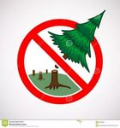

- А вот и первое наше доброе дело. (дети друг другу показывают свои знаки - рисунки)
- Ребята, «Самовольно не вырубать ели — это очень хороший поступок – защита природы»?
- Да, «Самовольно не вырубать ели — это очень хороший поступок – защита природы»?

- Уважаемая, сорока!
- Мы просим вас, развесить наши запрещающие знаки в городе и рядом с лесом. А один знак ребята вместе с воспитателем повесят на территории детского сада.
Сорока:
- Хорошо. Я выполню Вашу просьбу.

Сорока: Второе письмо от Лесовичка.
Слайд 10 (полянка с лесовичком; 1 – мусор: 2 – мусор)
«Ребята, в лесу у меня есть полянка. Раньше она была очень красивой. Но пришли туристы и берёзку на дрова срубили, забросали полянку пустыми банками, фантиками, бутылками. Что делать, не знаю».
- Ребята, как помочь Лесовичку? Что нужно сделать? (Ответы детей.)
- Предлагаю оказаться на этой полянке.
На сцене за шторами оформлена поляна с мусором
- Но как это сделать?
- Давайте скажем наш девиз «Только вместе, только дружно, помогать природе нужно!»
(!!!экран поднимается + раздвигаются шторы – появляется поляна с мусором)
- Да, ребята этот мусор портит красоту поляны.
- Он может быть опасен для живой природы.
- Предлагаю приступить к работе и навести порядок на полянке.
Игра «Собери мусор» (1 команда) + МУЗЫКА
(Каждый из членов команды с «поляны» поочерёдно берёт по одному предмету и переносит в корзину для мусора)
Игра «Сортировка мусора» (2 команда)
- Давайте разберёмся, что же люди выбрасывают, каким бывает мусор? (Дети перечисляют)
- Всё, что попадает в мусорное ведро после приёма пищи – это пищевые отходы
- После ремонтов, строительства появляется строительный мусор - кафельная плитка, штукатурка, кирпич и многое другое.
- Есть ещё твёрдые бытовые отходы – это пластмасса, металл, бумага.
- На поляне, вы какой мусор сейчас собирали? (бытовые отходы)
- Знаете ли Вы, что бытовые отходы можно переработать и сделать из них полезные вещи
- Из бумажных отходов – новые книги и тетради;
- Из пластмассовых – новые игрушки, стаканчики, пакеты и многое другое.
- Но для этого бытовой мусор нужно собирать правильно.
- Бумажные отходы – к бумажным; пластмассовые – к пластмассовым; стеклянные – к стеклянным; металлическое – к металлическим.
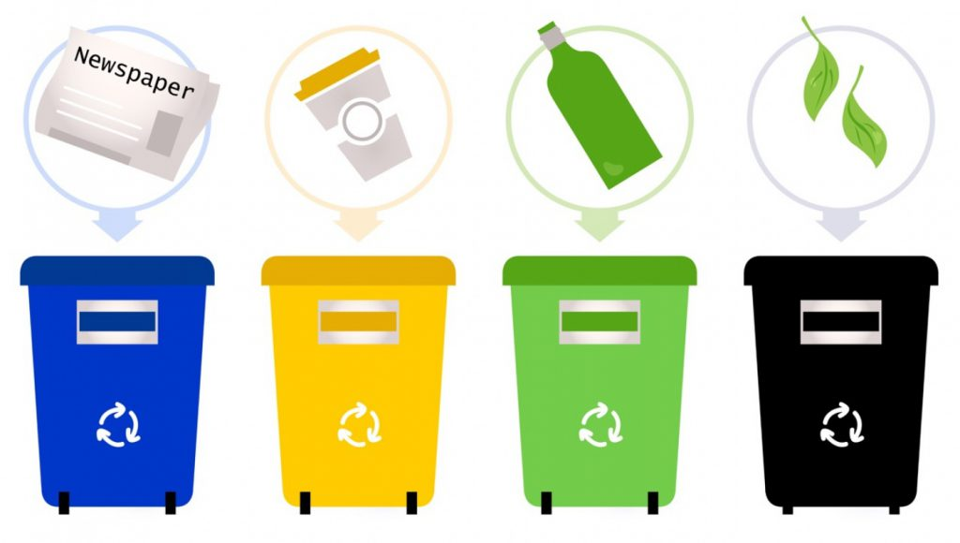

- Сейчас мы с вами проведём игру «Рассортируй мусор».
- Молодцы! Помогли Лесовичку, навели порядок у него на полянке.
- А вот и второе наше доброе дело.
- «После себя надо убирать мусор - это очень хороший поступок – защита природы».
(Ворачиваются с поляны с помощью девиза)

Третье письмо. (цветы)
А кто прислал это письмо, отгадайте сами.
Загадки:
1. Только солнышко пригрело, появился из-под снега самый первый, тонкий, нежный, а зовут меня? (Подснежник).
2.Кувшинчики, блюдца, не тонут и не бьются. (Кувшинка).
3. Стоит в полях кудряшка, белая рубашка, сердечко золотое. Что это такое? (Ромашка).
4. Эй, звоночек, синий цвет - с язычком, а звона нет. (Колокольчик).
5.Белые горошки на зелёной ножке. (Ландыш).
- Кто же прислал нам это письмо?
-Цветы.
(!!! Экран опускается)
Слайд 11
- А вот их жалоба: «Мы цветы, созданы для того, чтобы радовать окружающих своим видом, ароматом. Но скоро на земле исчезнут многие наши братья и сётры. А все из-за того, что некоторые люди рвут нас охапками, вытаптывают и оставляют брошенными и увядшими». Помогите нам?
Ведуший:
- Ребята, поможем цветам?
- Но прежде чем помочь, предлагаю поиграть.

Игра «Представь себя цветком»
- Светит и пригревает солнышко; уже прошел дождик и умыл вас. Покажите, какое у вас хорошее настроение.

- А вот, чья-то рука тянется и хочет сорвать вас, а может быть, чья-то нога вот - вот растопчет вас. Страшно вам? Покажите, как вам страшно.

- Но кто-то все-таки сорвал цветы, понюхал и выбросил на землю. Лежат цветы, высохли и стали никому не нужны. Представьте себя такими цветами.

- Нет-нет, наши цветы никто не сорвал. Это дети наклонились, чтоб вдохнуть их аромат. Вот и рады наши цветы как они рады? Покажите.
-Теперь вы понимаете, как страшно и больно цветам и растениям, когда их срывают и топчут просто из-за баловства.
- Ребята, как же помочь цветам? Что нужно сделать?
(Ответы детей.) (Не рвать, не вытаптывать, ухаживать за цветами, сажать на клумбах)
Ведущий: «Если я сорву цветок, если ты сорвёшь цветок,
Если все и я, и ты если мы сорвём цветы…
Опустеют все поляны, и не будет красоты!»
- В этом конверте цветы передали вам семена. Во время прогулки посейте семена на клумбе на своем участке.
- Но не забывайте, что в этом деле вам должны помочь волшебные слова: «Только вместе, только дружно, помогать природе нужно!»

- Это и будет наше третье доброе дело.
КАРТИНКА: « Охрана и посадка цветов - это очень хороший поступок – защита природы».

Четвертое письмо от лесных птиц.
Видео письмо: «Ребята, у нас в лесу произошла такая история:
Пришел в лес мальчик Илюша и нашел гнездо с яичками пеночки в траве. Маленькие яички ему очень понравились. Он их хотел взять домой. А пеночка кружилась над ним и кричала. Как правильно поступить Илюше?
Гнездо на ветке – птичий дом.
Вчера птенец родился в нем.
Ты этот дом не разоряй.
И никому не позволяй.
Игра: Помоги птенчикам найти свою маму
- Но не забывайте, что в этом деле вам должны помочь волшебные слова: «Только вместе, только дружно, помогать природе нужно!»
- Это и будет наше четвёртое доброе дело.
КАРТИНКА: «Не разорять гнёзда птиц - это очень хороший поступок – защита природы».

Пятое письмо от печального Водяного:
Я в озере Неро живу уже 5 лет
И все мои подружки –
Рыбешки и лягушки
Не плавают, не скачут,
А жалуются, плачут.
На дне лежат жестянки,
Бутылки, тряпки, банки.
Вообщем, злые люди не берегут природу!
- Ребята, как можно помочь водяному?
Сорока:
- Минуточку!!!
- А я предлагаю ребятам, «Помочь водяному» вместе со своими друзьями, родителями, бабушками, дедушками.
- А я «высоко лечу, далеко гляжу», глядишь, и увижу, какое же доброе дело совершил каждый из вас!
- Это и будет следующее ваше доброе дело!
Сорока:
- Ну, а сейчас мне пора в лес.
- В подарок вам хочу оставить КОПИЛКУ, в которую вы будете собирать ДОБРЫЕ ДЕЛА.

«Пусть на планете Земля будет чистый небосвод,
Пусть на планете Земля всё живое пропоёт,
Пусть на планете Земля будет счастлив человек
И пусть в согласии с нашей Землёй живёт целый век!»

- Берегите природу, не засоряйте ее и на нашей планете всегда будет красиво!
- До свидания!
Ведущий:
- Ребята, я очень довольна вами. Какие же вы молодцы!
- Сегодня мы с вами доказали «Что не зря, на нас надеялась Земля!»

Песня «Как прекрасен этот мир!»

